高级网页课程设计

个人博客系统实现与设计
姓名：邹子文
班级：12软2
学号：1214080611240
系统分析与总体设计
1.用系统设计概述：博客系统主要有三种角色，游客，普通博主，管理员。系统中设计权限管理功能。游客要注册登陆才能评论，普通博主只能删除自己的博客和别人的评论，但是管理员可以做管理博客内的任何事。由于系统的表比较少，主要手写画图来计划系统的进行。

2.原始E-R图设计
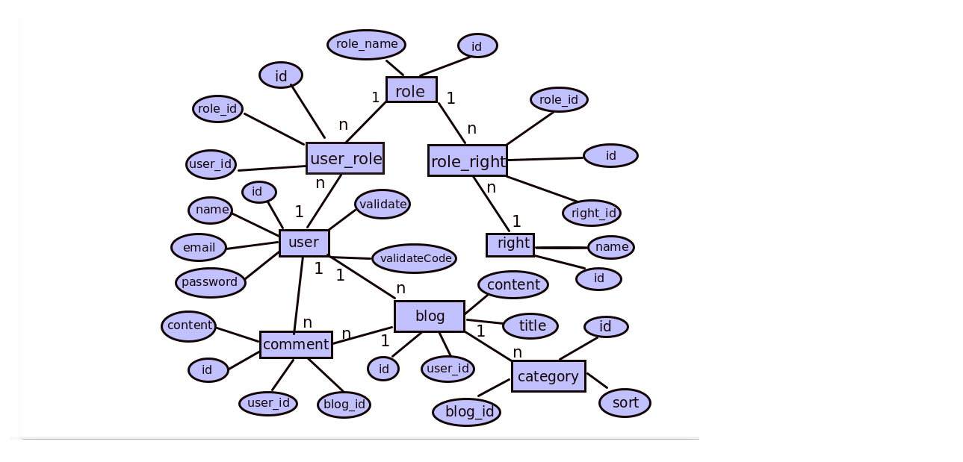
３．功能模块设计
(1)博客注册登录管理模块
博客注册登录管理模块用于建立博客网站固定的客户群体，通过记录对应的博客档案，实现对博客信息的后台维护及管理，同时也便于通过博客档案库将网站最新动态及相关企业的信息方便地传达给每一位潜在的客户。
该功能模块实现了以下几个子功能。
a）新博客在线注册。
b）博客登录管理。
c）跳转到博客主页。
(2).博客及文章检索查询模块
博客及文章检索查询模块为网络用户提供便捷的搜索，以及日志阅读浏览等功能，同时对日志的评论信息、博客推荐也能够及时反馈给网络用户。
该功能模块实现了以下几个子功能。
a）热门博客页面推荐。
b）最新博客日志推荐。
c）日志信息关键字搜索。
(3)博客页面显示模块
当网络用户进入某个人博客主页后，在该页面中将提供博客日志列表的显示，同时为了方便用户浏览，在该模块中提供根据分类名进行日志列表的显示，也提供日志评论的浏览，此外还允许用户在博客页面中发表评论及留言。
该功能模块实现了如下几个子功能。
a）用户可以分页查看对应的日志内容及评论信息。
b）用户可以针对日志内容发表评论。
c）用户可以针对博客进行留言。
d）用户可以分类查看日志内容。
(4)博客个人管理维护模块
博客个人维护管理模块用于实现用户对博客个人主页及相关信息的动态管理。
该功能模块实现了如下几个子功能：
a）日志及日志分类管理。
b）评论及留言管理。
c）个人基本信息维护管理。
- .权限管理模块
利用表间关联来管理权限功能，用户具有多个角色，每个角色具有不同的功能，在数据库中的设计分别是游客，博主，管理员，不同的用户可以兼具多种角色，功能的那张表的角色可以通过uri标志，每次加载用户的页面事把该用户对应的uri加载进来，从而关联到按钮的id从而控制按钮是否显示，这就关联到博主只能删除自己的博客，而不会管理到别人的博客．
系统实现
前台主要用到的语言设计：
html,css,js,jquery包，bootstrap框架的栅格布局及样式，jquery的layer提示小插件．
后台：
java, struts, hibernate框架
完成的功能：
由于权限功能有点复杂，没有按设计的情况设计，而是用了在页面中通过判断用户是否是管理员来显示相应的导航栏是否显示相应的按钮，后面会去完善．任务时间主要放在登陆，注册功能上，登陆注册功能有密码加密，验证码验证，邮箱验证，从而防止用户任意的注册．其中登陆通过cookie，session来记住用户的登陆时间．登陆进去后可以修改密码，添加博客的类型，从而可以按对应的类型添加博客．有退出登陆的功能，系统中用到了过滤器功能，在需要的页面上就加载过滤器进行验证是否登陆注册了，从而防止任意的修改．其中由于博客的文字太多，保存进数据库取出来时放到页面中是一坨坨的，没办法分段，后来只能通过个每个段的回车时加”\n”解决，同时在查看博客时在通过字符分段显示博客．
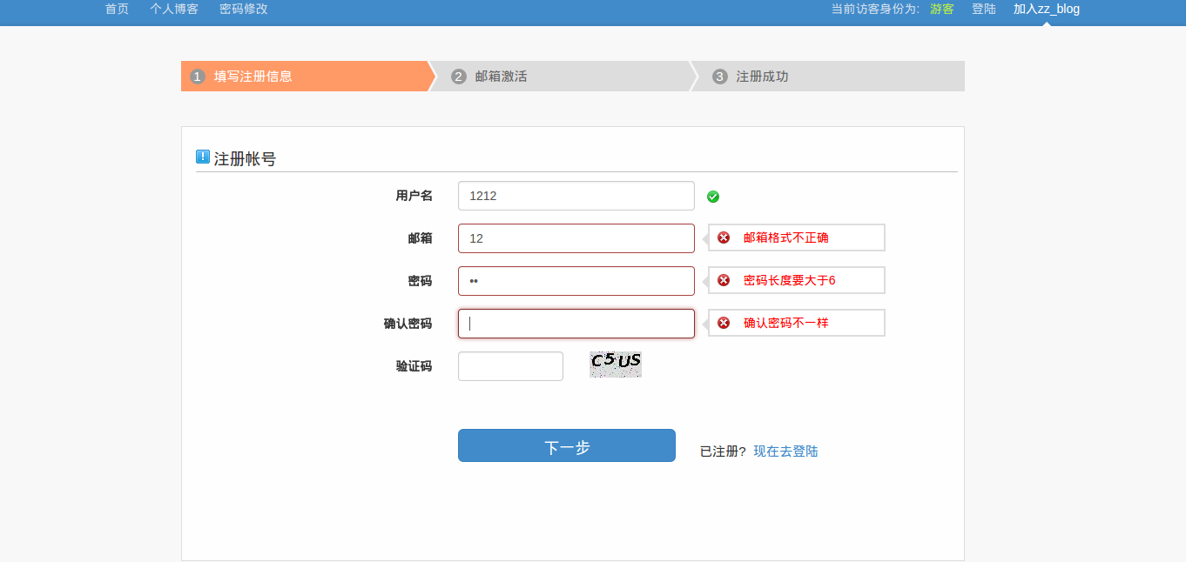
图3.1 用户登录界面图
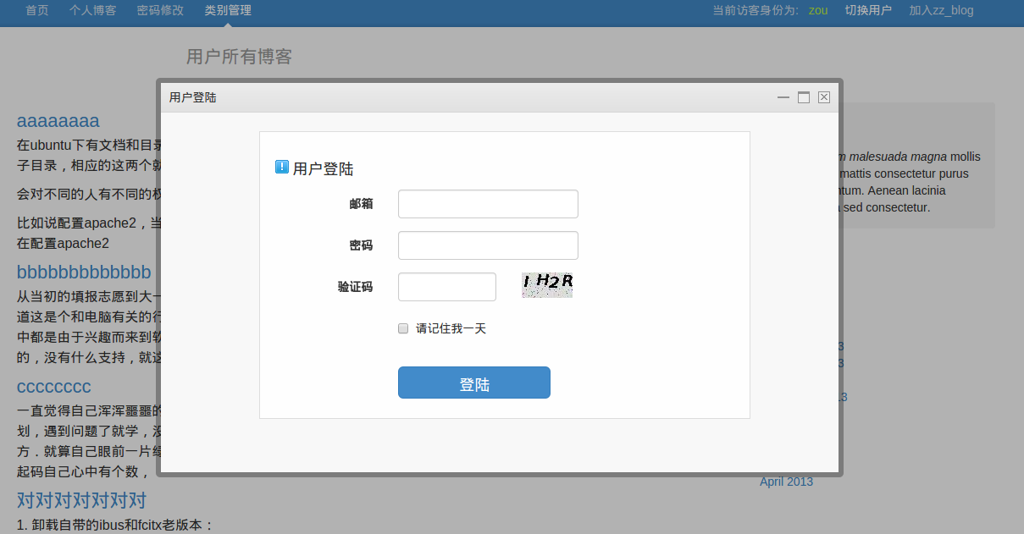
登陆界面图
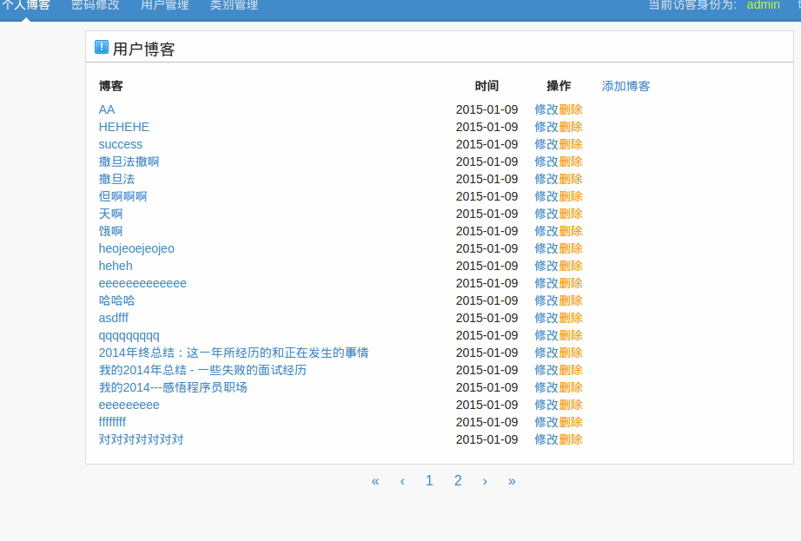
个人博客列表
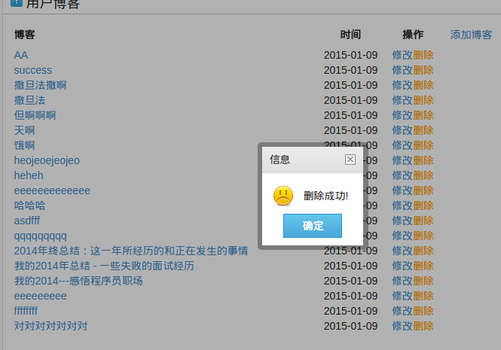
博客删除界面图
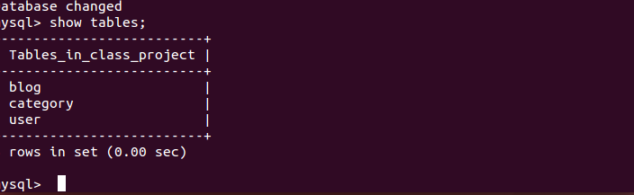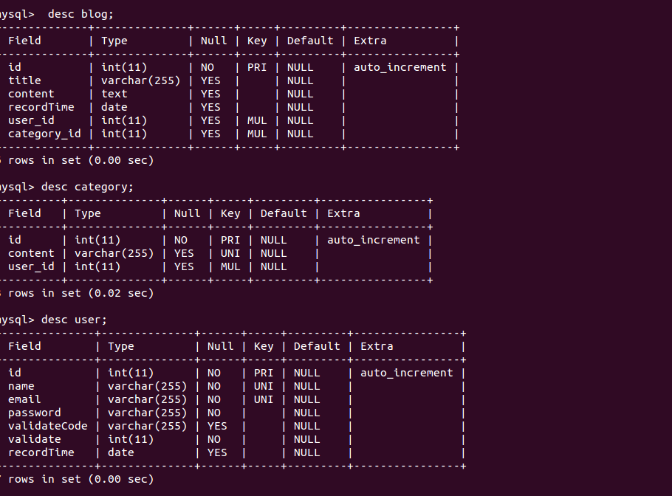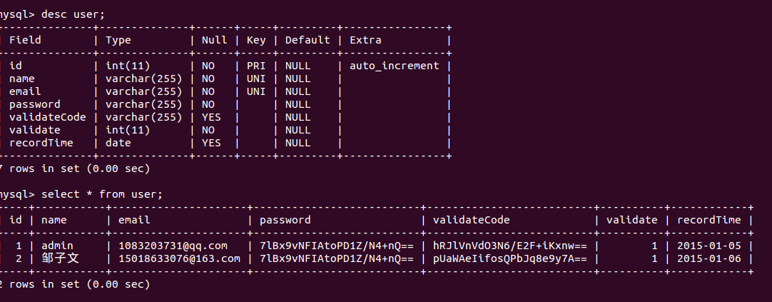
数据库中表的展示
部署说明：将压缩的war压缩包放到安装tomcat的目录下的webapps中，然后开启tomcat服务，在浏览器中进入http://localhost:8080/class_project,即可部署完成．
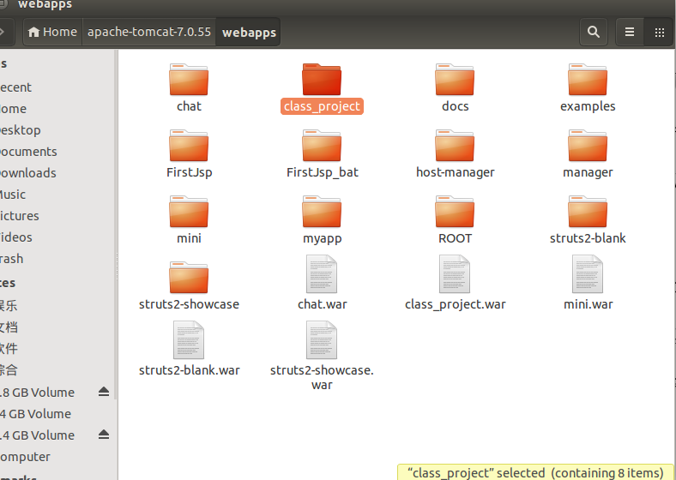
使用说明：
任务说明：
设计体会：

